科技局 “创建国家创新型城市若干政策落实” 事项申报流程，及办理业务手册

1法人注册
- 登录山东政务服务网（http://jnzwfw.sd.gov.cn/）
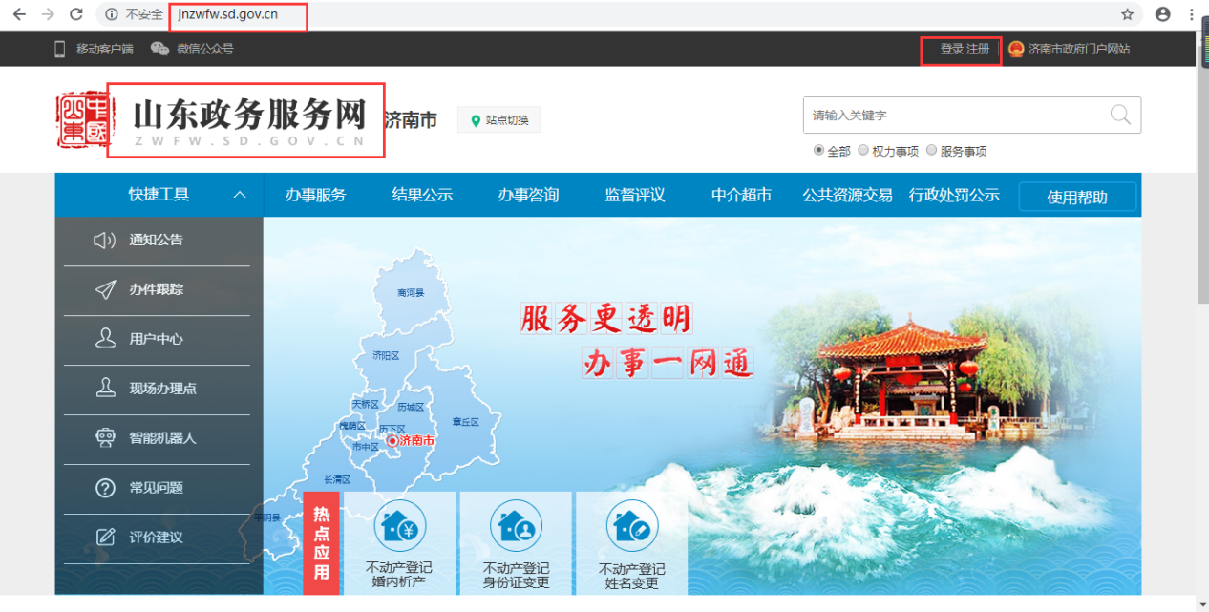
- 点击登录注册，输入账号、密码、验证码，如果没有账号，点击注册账号。
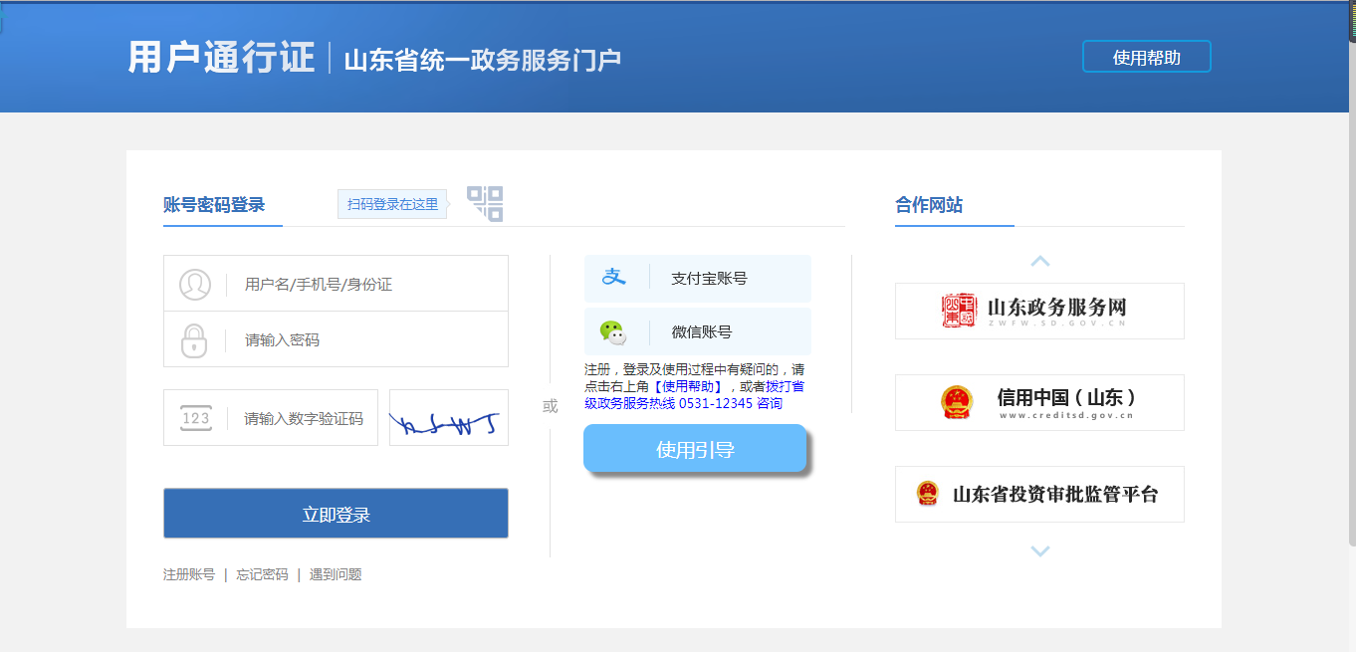
注册账号：输入手机号、密码、图片验证码、短信验证码
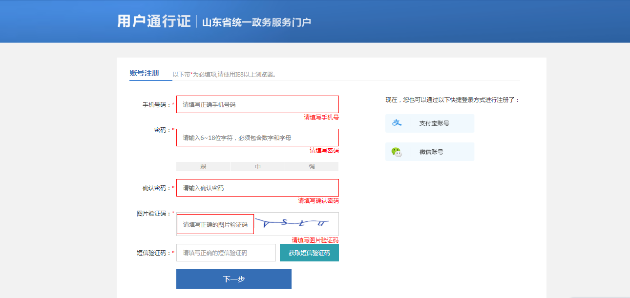

点击实名认证进行实名认证
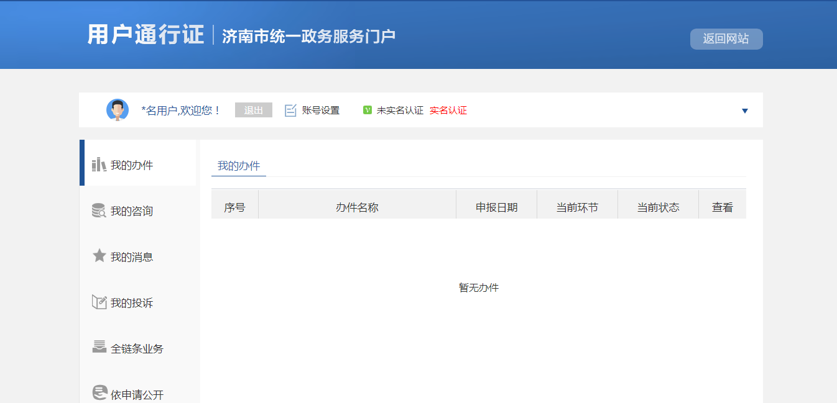
点击立即认证
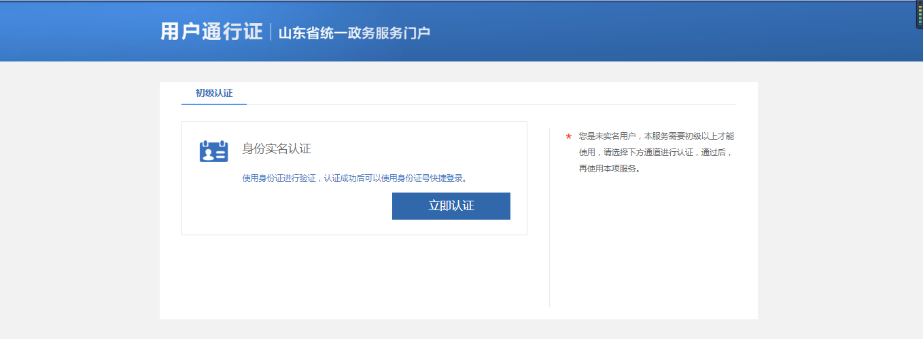
输入个人信息
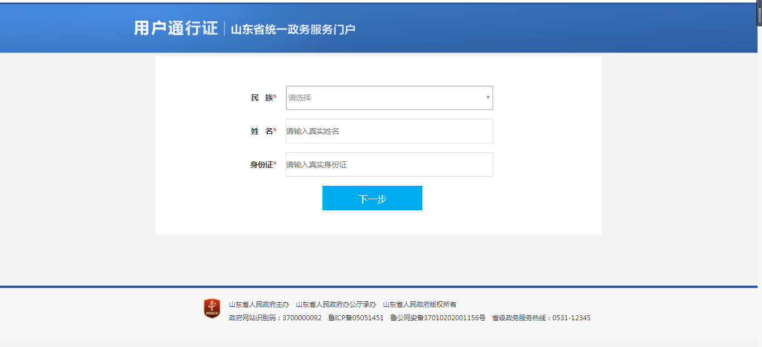
实名注册后，选择业务进行中级认证
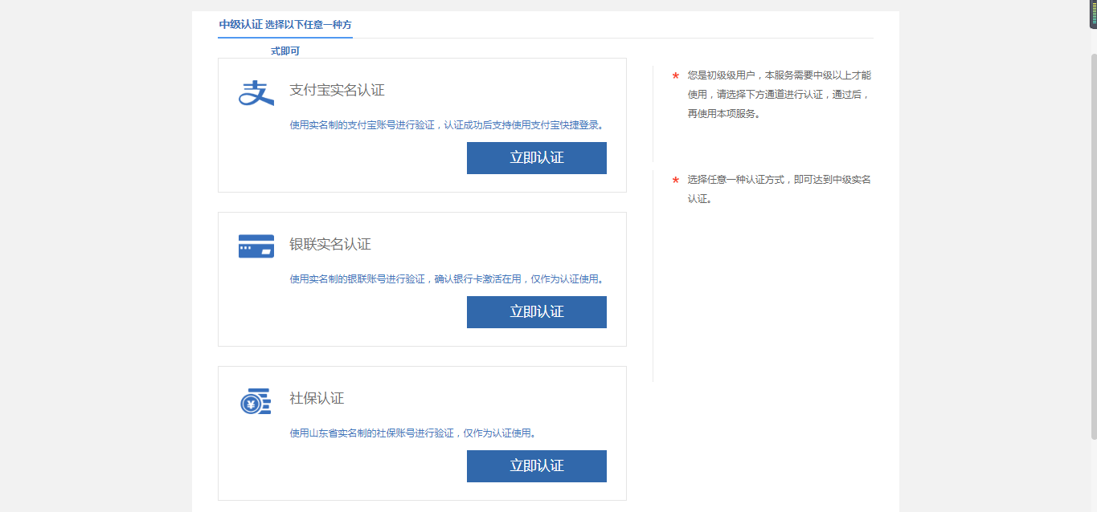
选择中级认证后，进行认证，勾选同意，点击授权
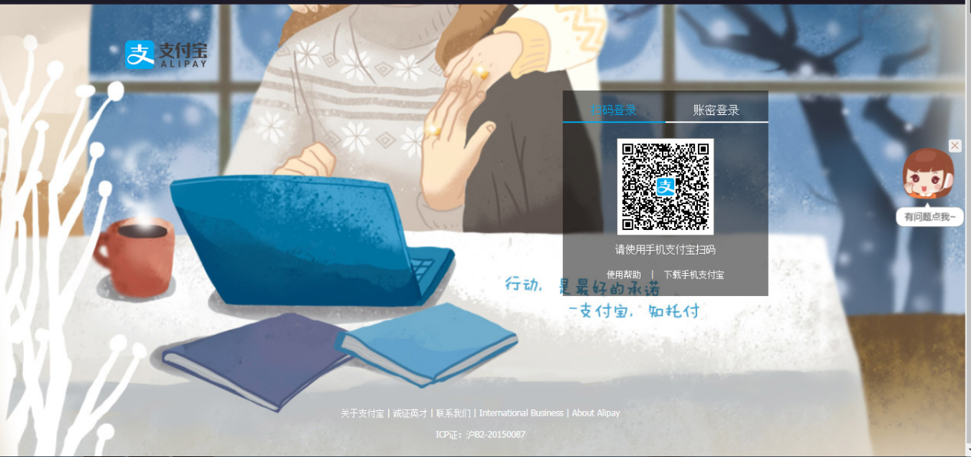
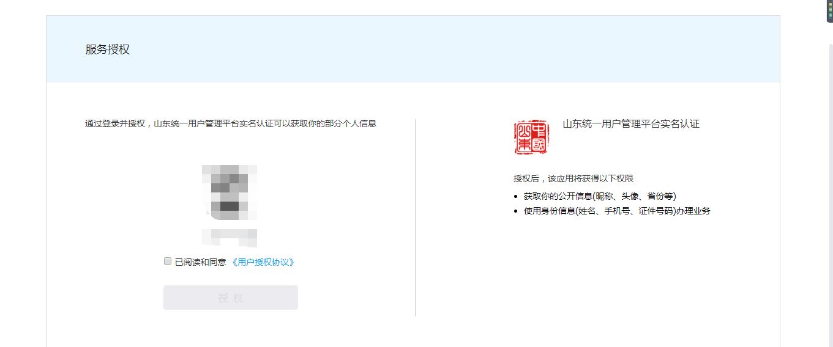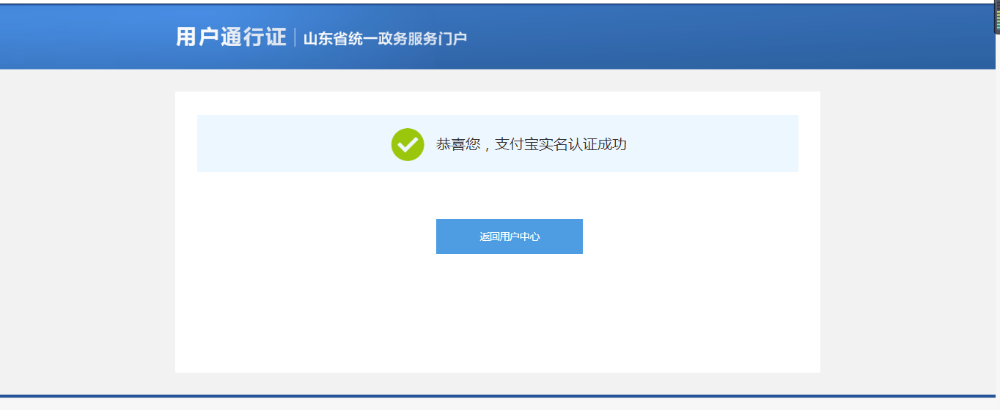
- 选择用户中心
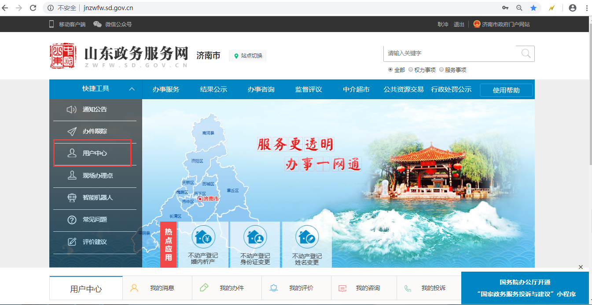
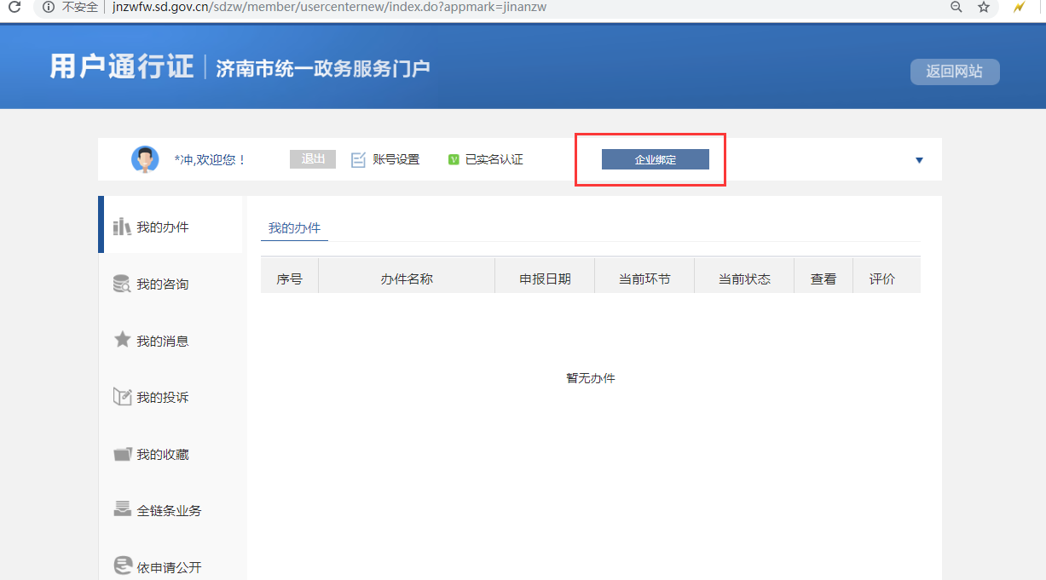
- 选择企业绑定
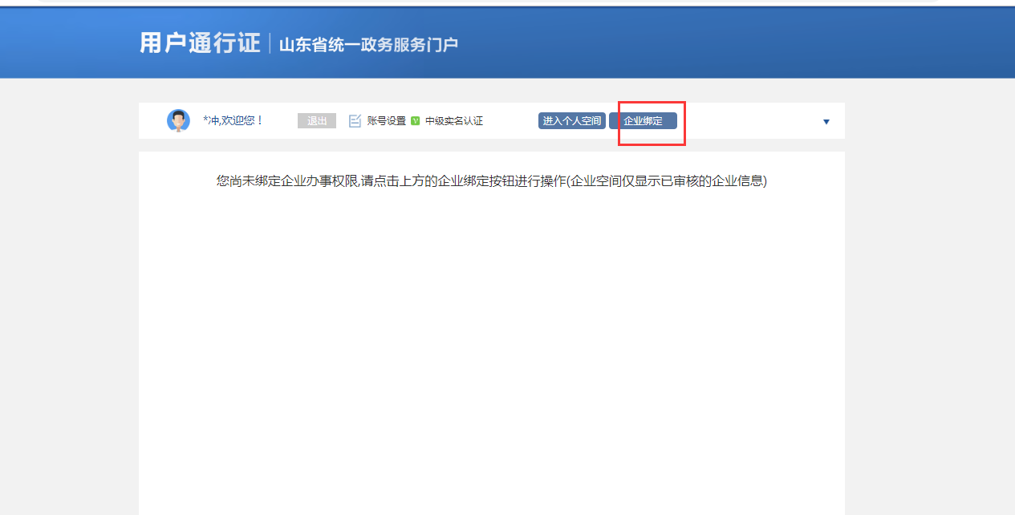
- 选择绑定企业
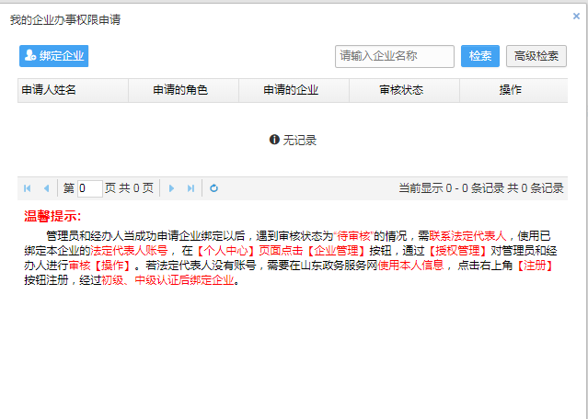
- 选择绑定角色
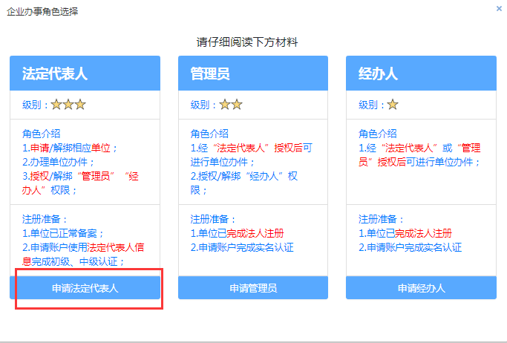
- 填写企业信息并点击法人认证
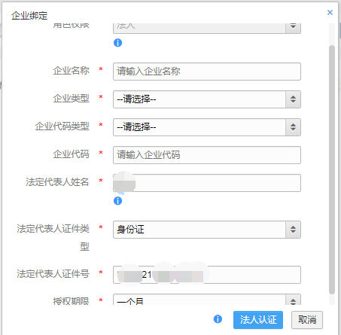

2用户申报
地址：http://jnzwfw.sd.gov.cn

2.1企业用户点击申报
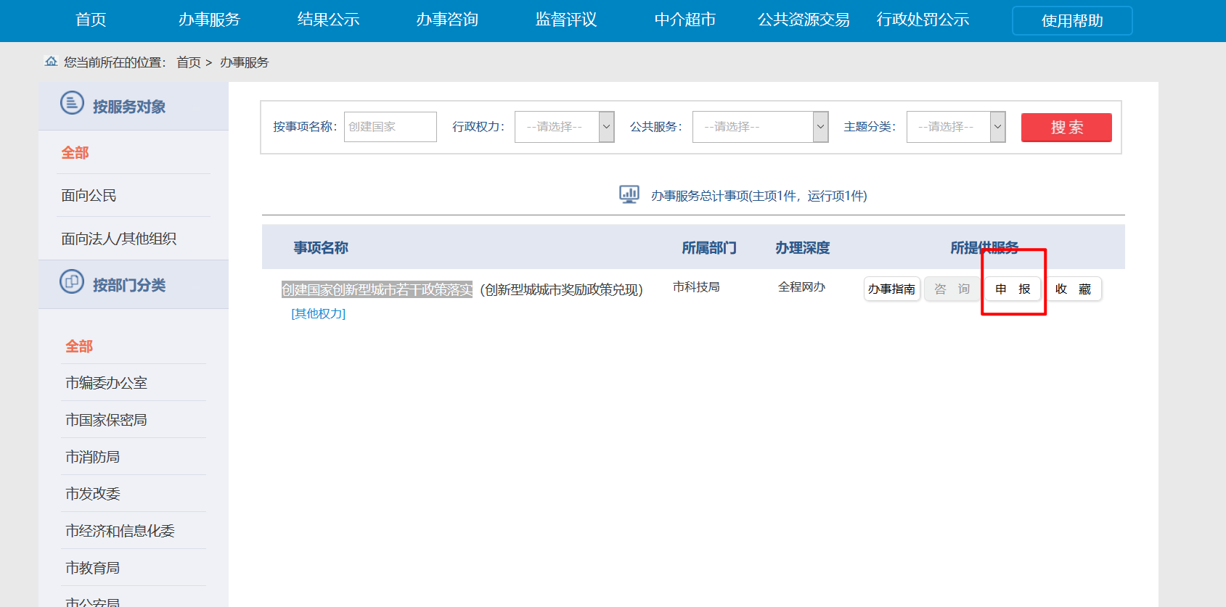

2.2填写基本材料
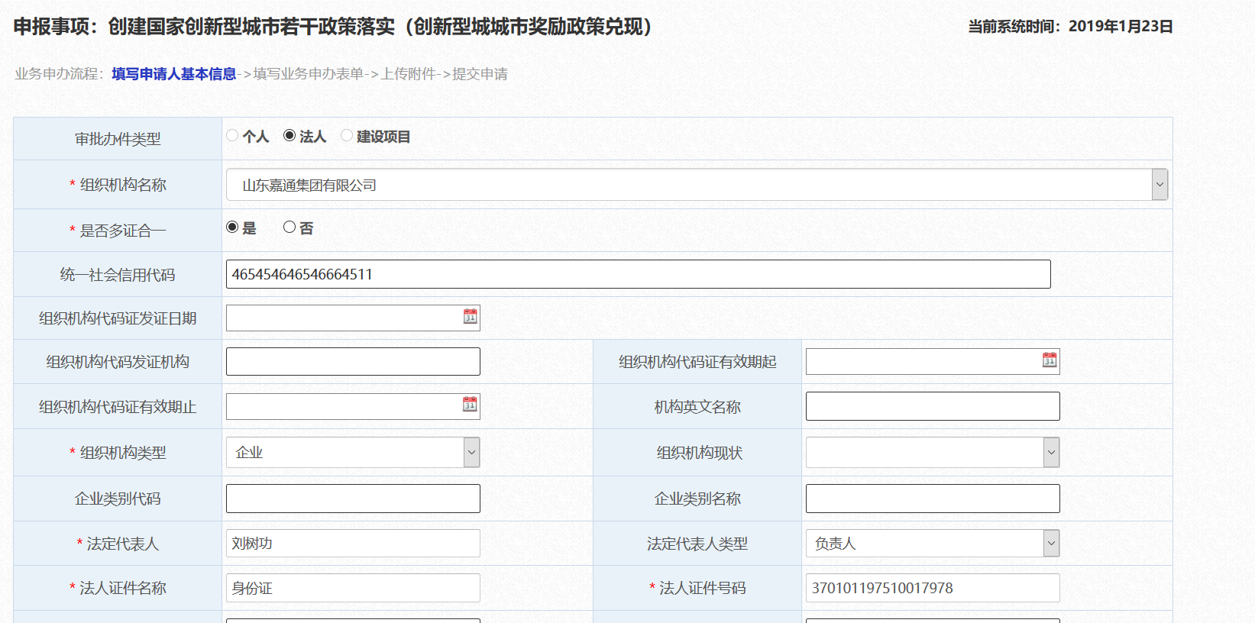

2.3填写业务表单
（1）填写完申请信息后，选择打印
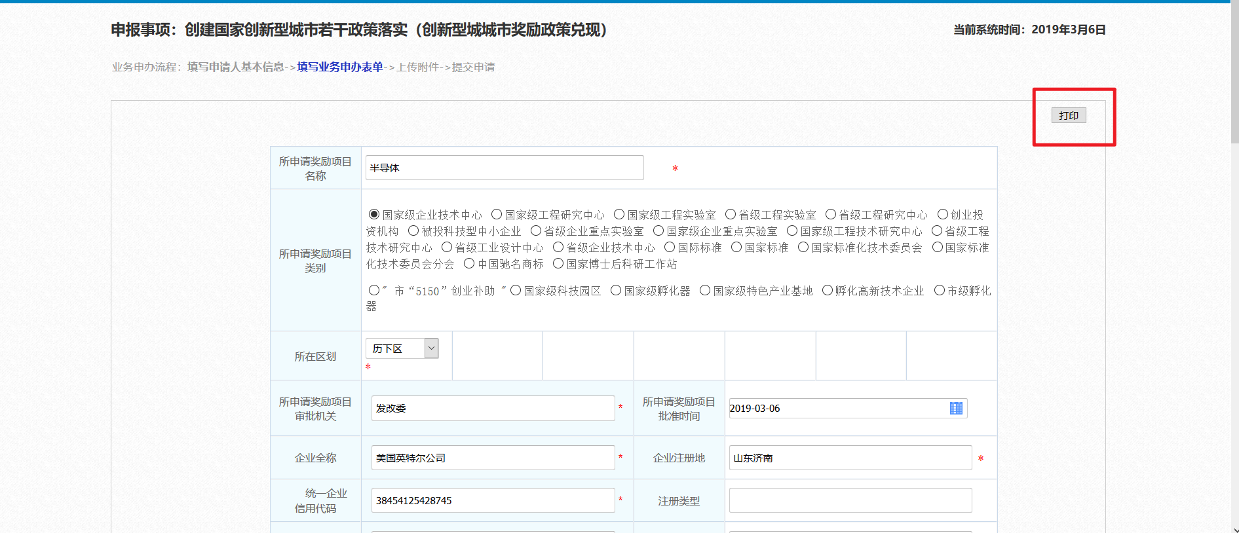
（2）默认选择PDF格式
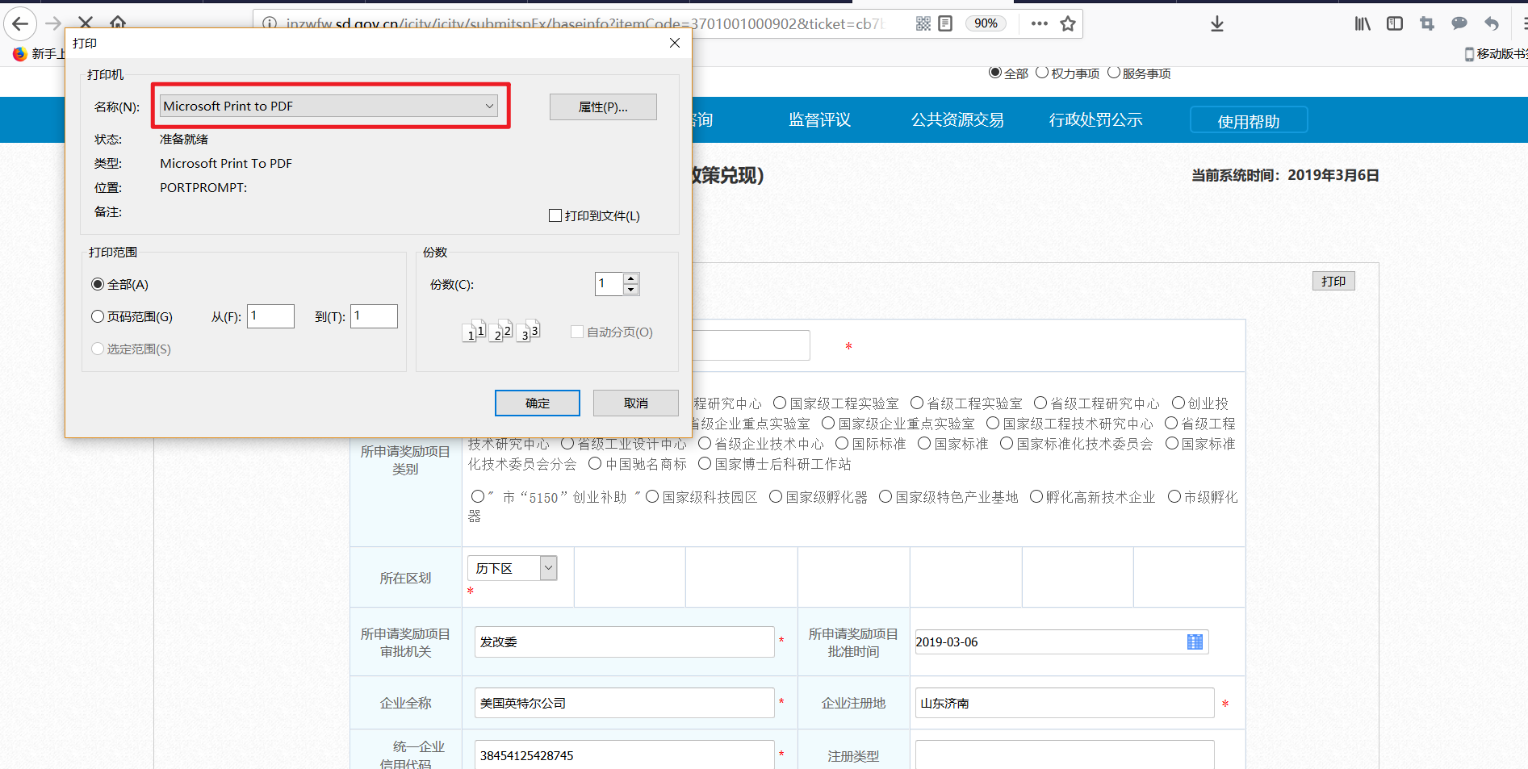
（3）选择下载路径，文件名为“济南市创新型城市建设奖励资金申请信息表”即可
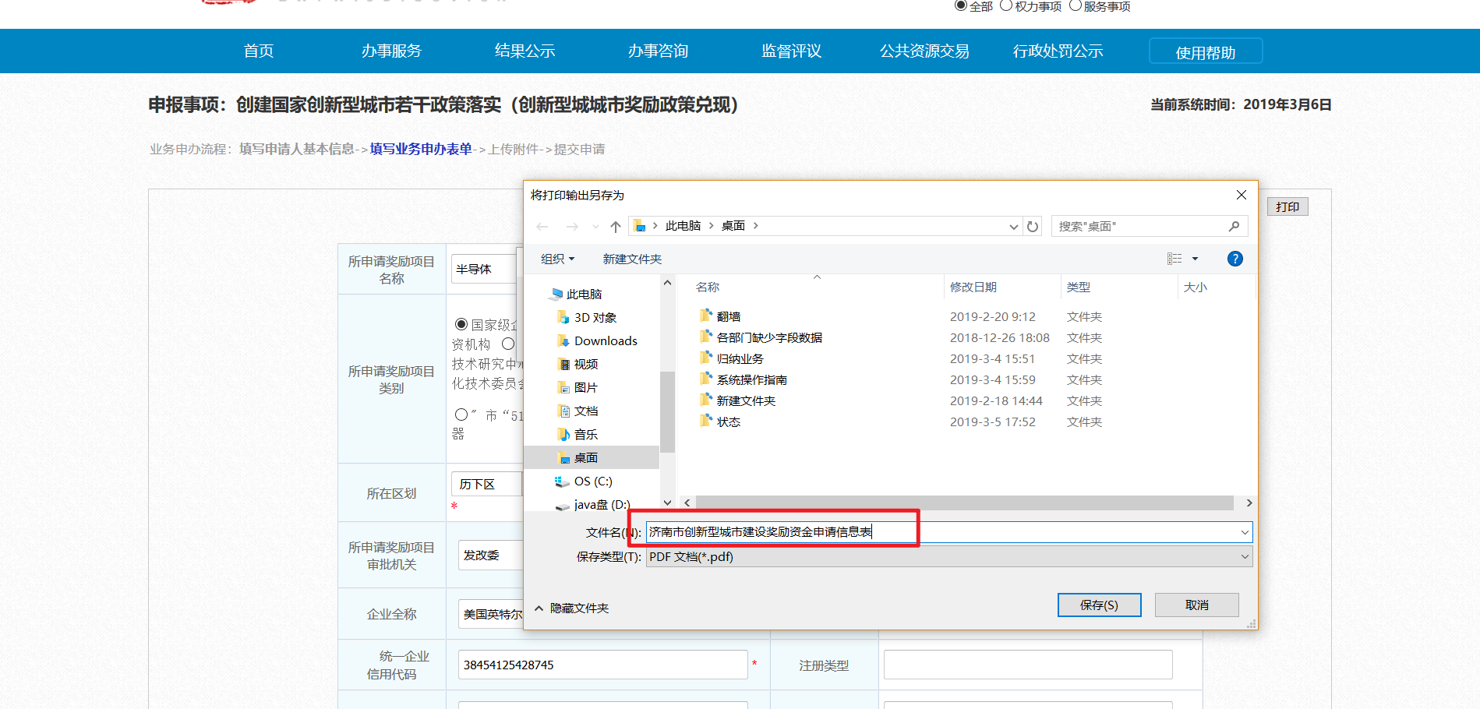
（4）选择下一步，
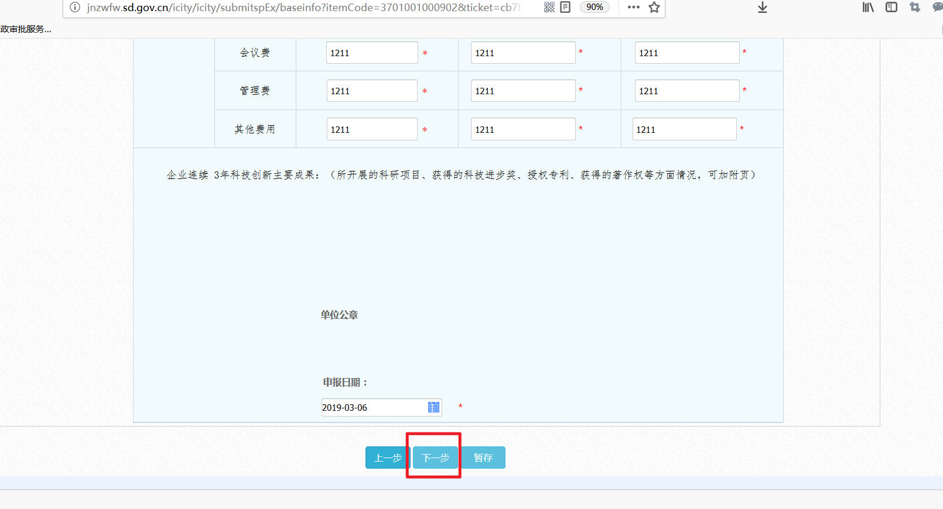

2.4上传附件
功能介绍：
此功能是上传相关材料，部门接受

操作说明：
申请信息表：上传，打印下载的已签章的pdf格式“济南市创新型城市建设奖励资金申请信息表“
营业执照（复印件）、有关证书、文件等相关证明材料：上传对应材料
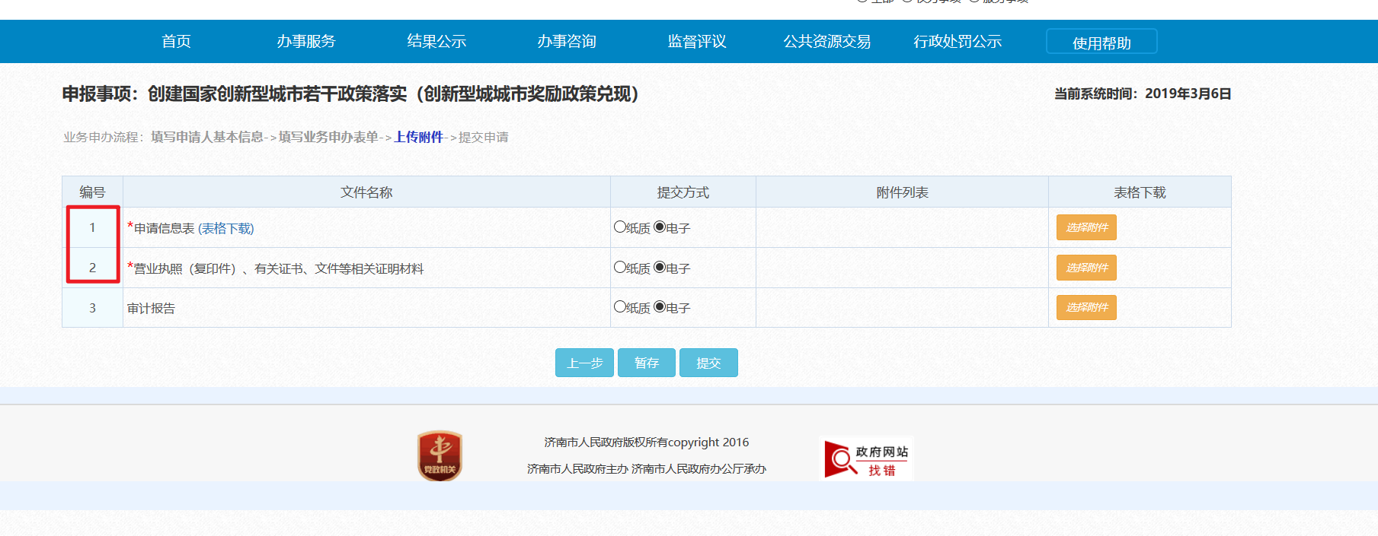

3部门单位受理
地址：http://172.20.0.13

3.1批量预审和批量提交
功能描述：
此功能是为 “创建国家创新型城市若干政策落实（创新型城城市奖励政策兑现）”定制的功能，当企业申报的项目属于此政府单位，部门单位可在此功能受理，
一次选择可勾选多个业务可批量预审，批量提交。
操作说明：
（1）点击 “办公业务—创新城市奖励业务办理“，在此菜单中可批量预审，批量提交。
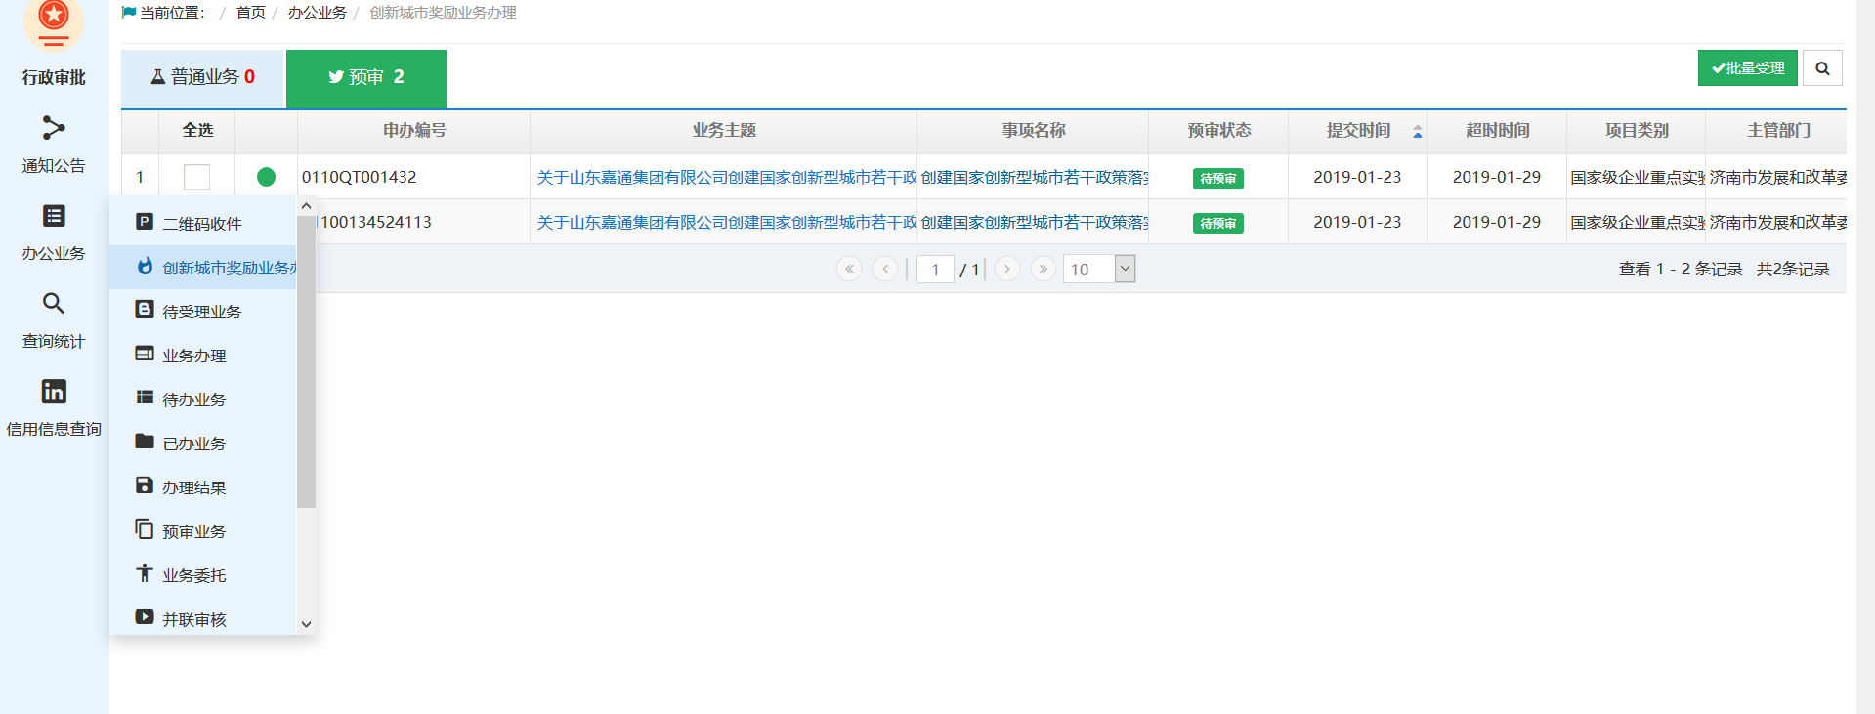
（2）勾选所选业务，点击批量受理
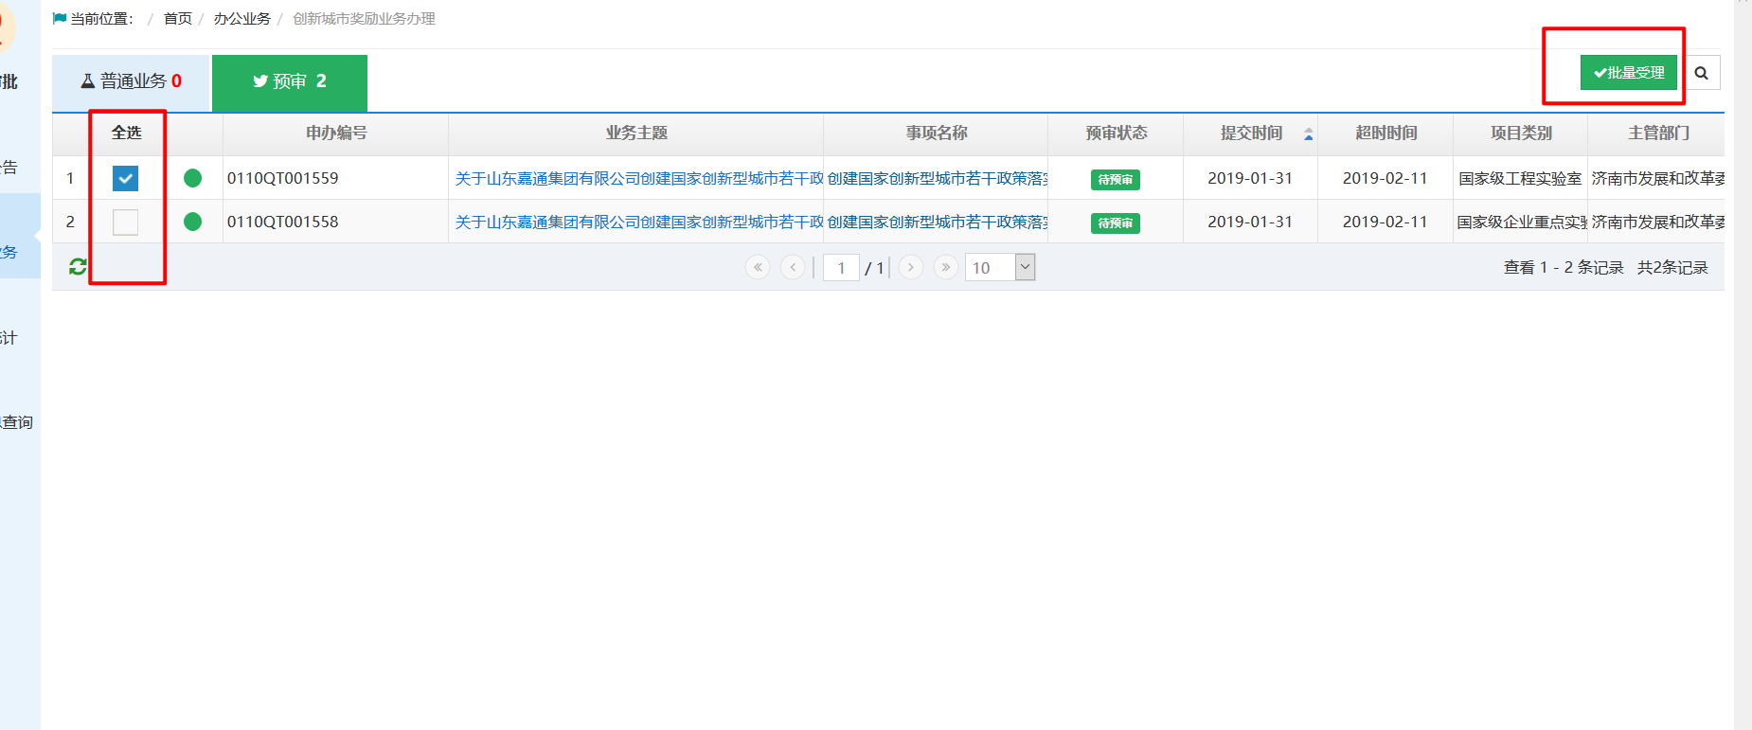
（3）选择办理意见，点击批量预审
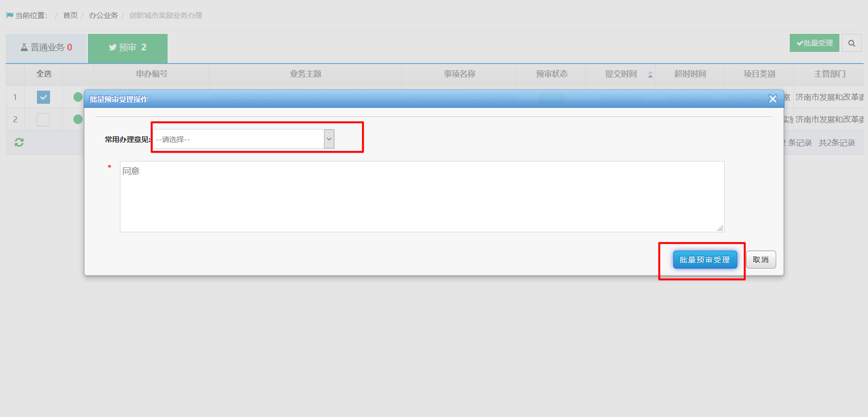
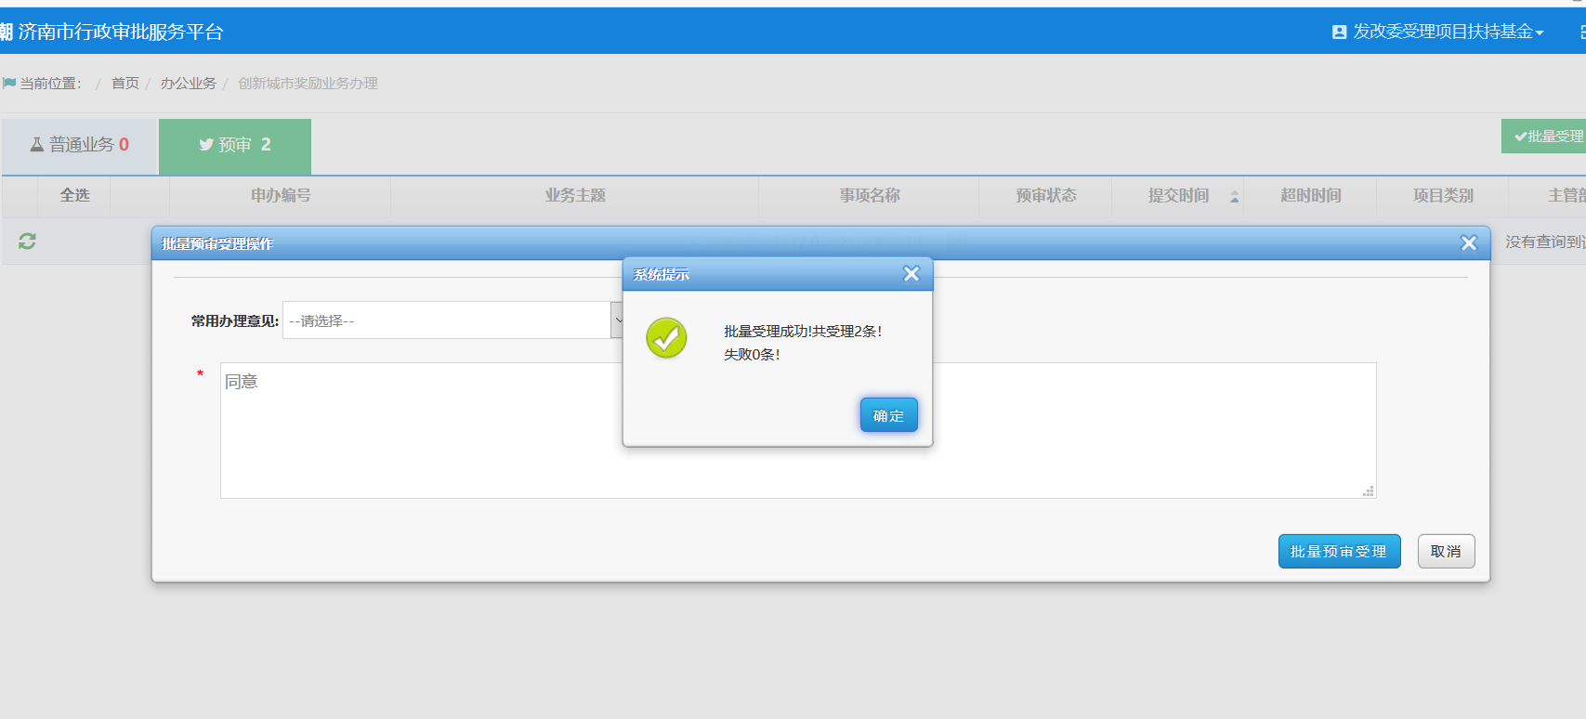

（4）再看普通业务，之前批量受理的业务，出现在这
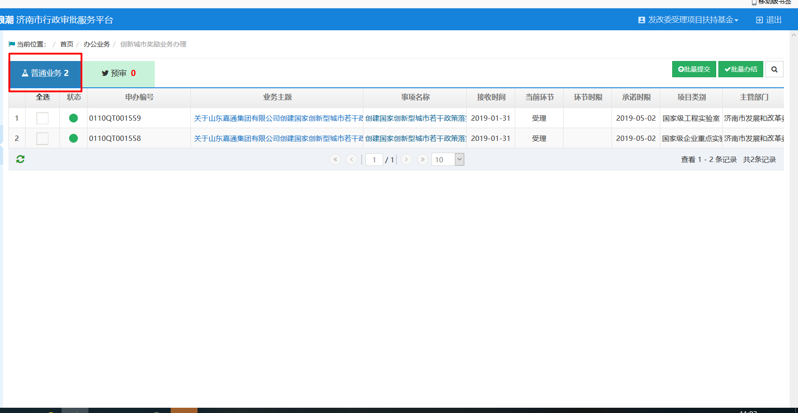
（5）勾选业务，点击批量提交，可将多个业务同时提交下一环节
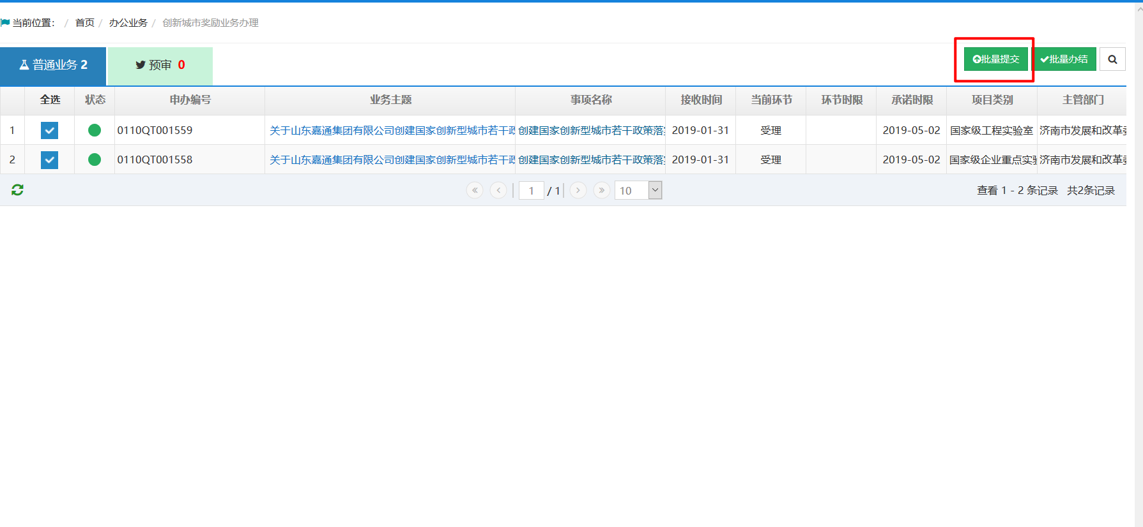
（6）选择下一环节办理人
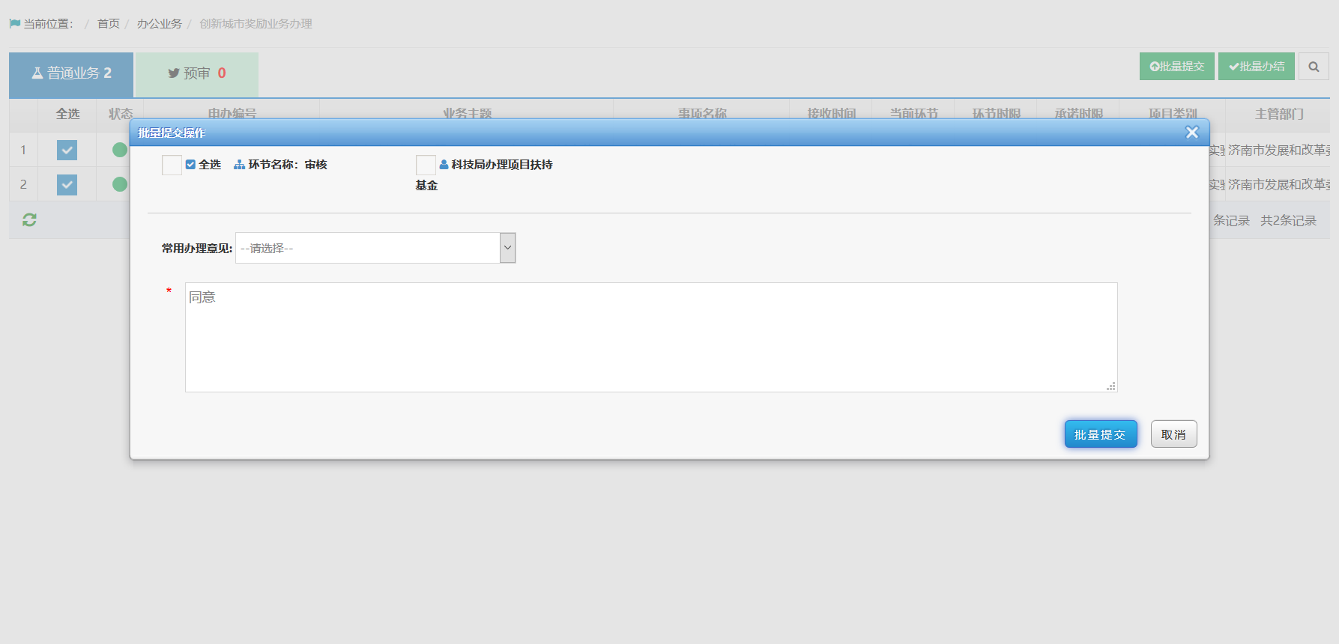
（7）如：此业务做其他处理，驳回，整改，补齐补办，可在原先待办业务中处理。

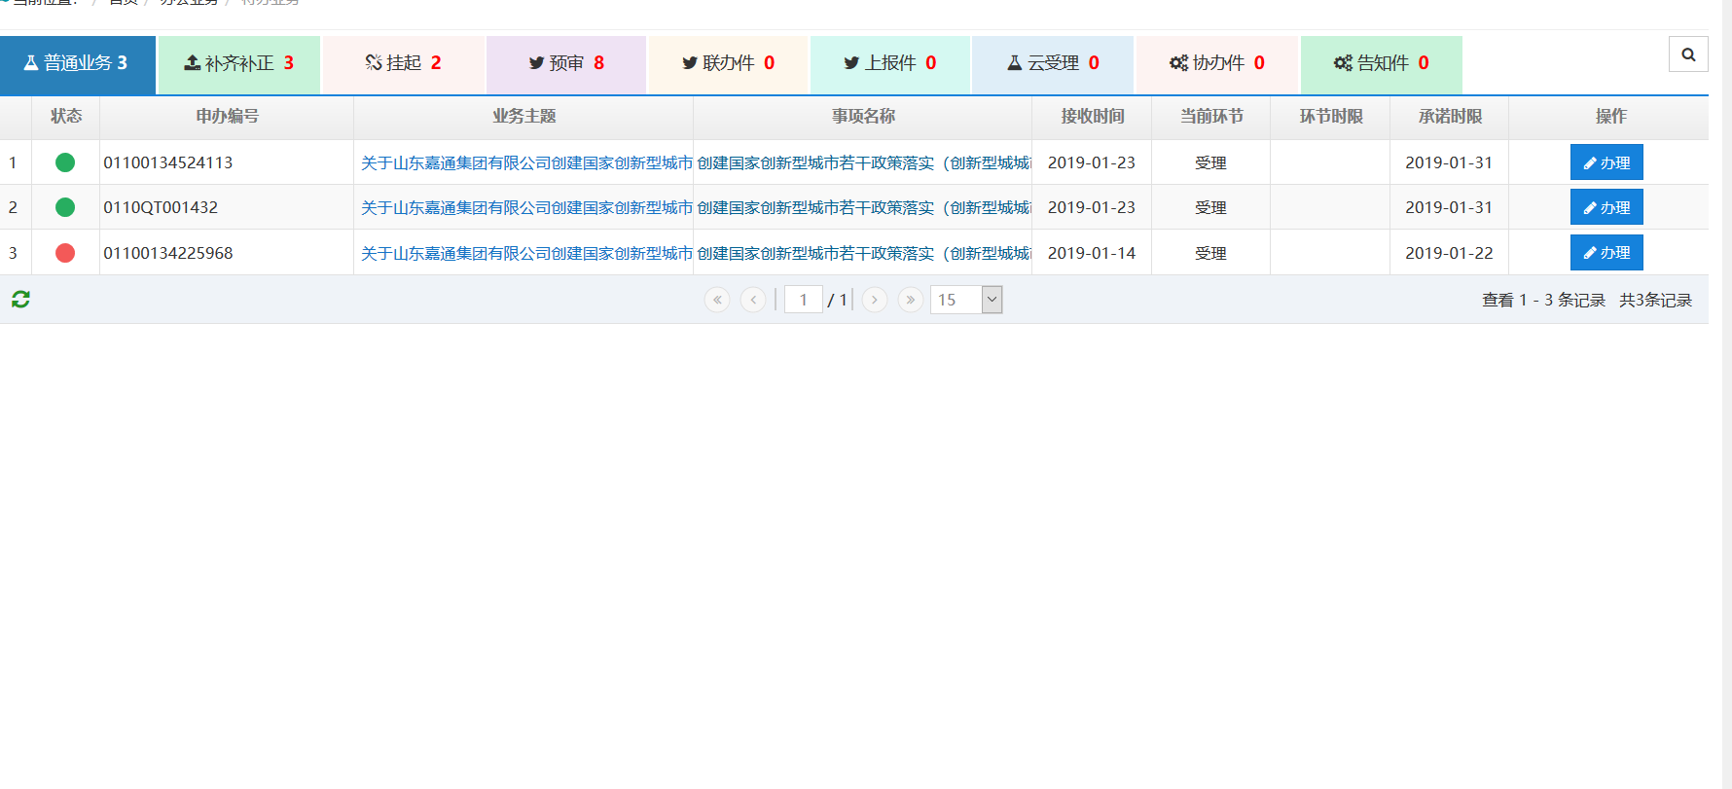
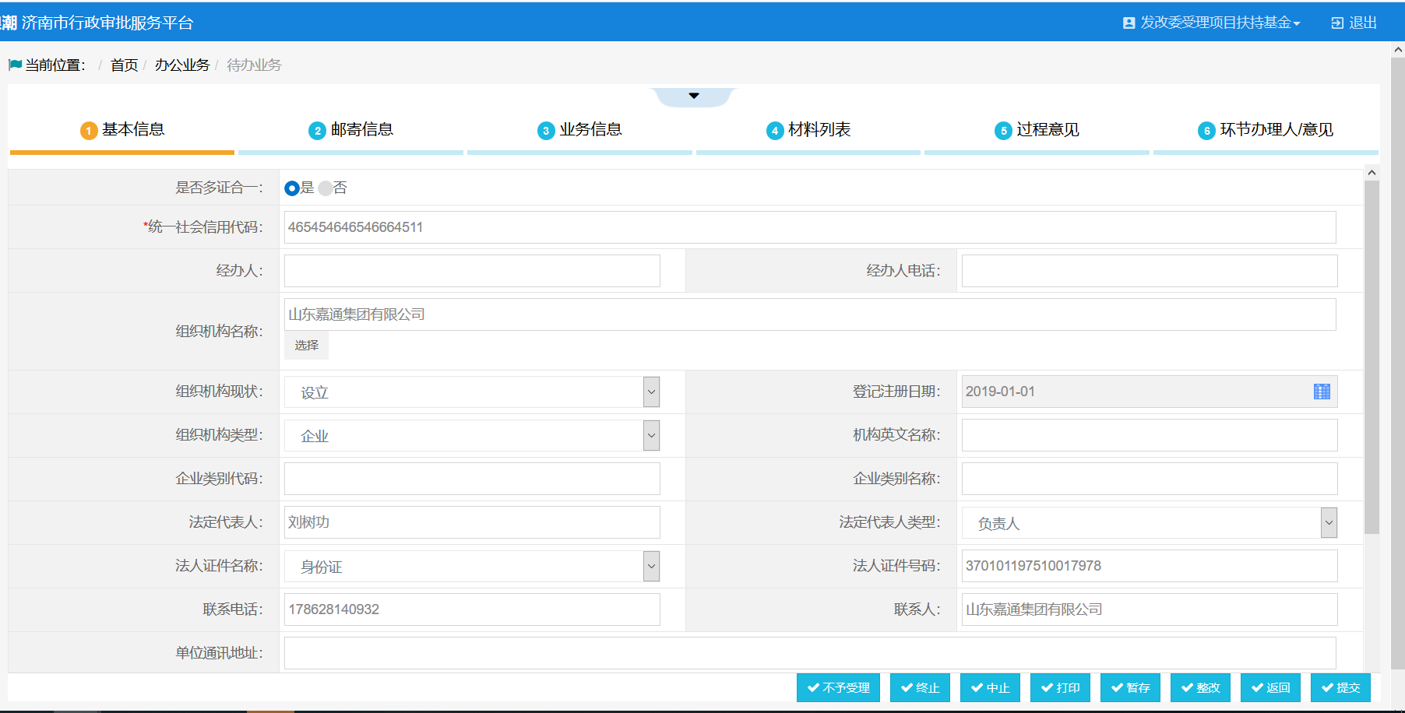

3.2创新城市奖励业务汇总
功能描述：
汇总表是部门受理的业务，已汇总的形式展现，
操作说明：
（1）点击“查询统计-创新城市奖励业务汇总”。
注意：只有在批量预审后才会汇总展示在一块
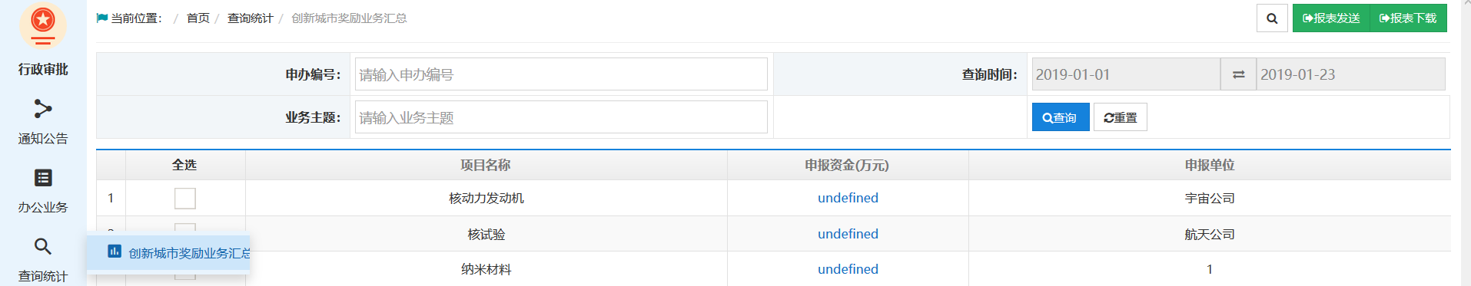

（2）点击“申报资金”，由受理单位负责填写，单位是（万元）
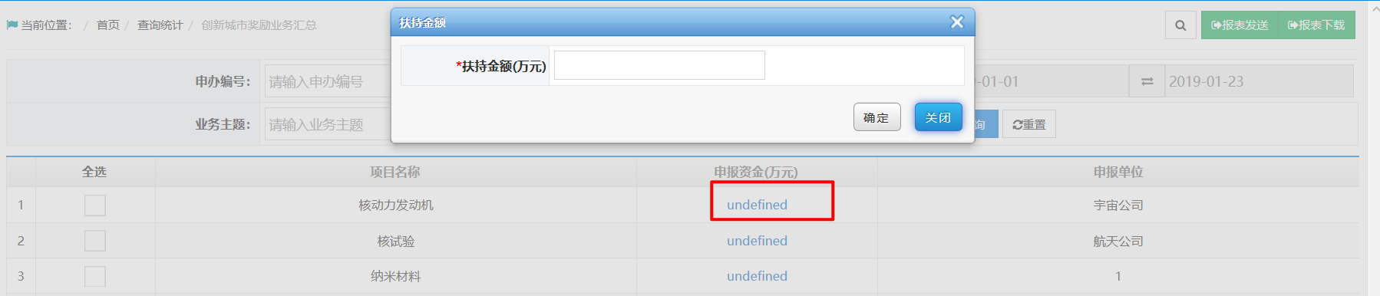

（3）勾选对应的条目，可将汇总“报表下载”，在本地签章
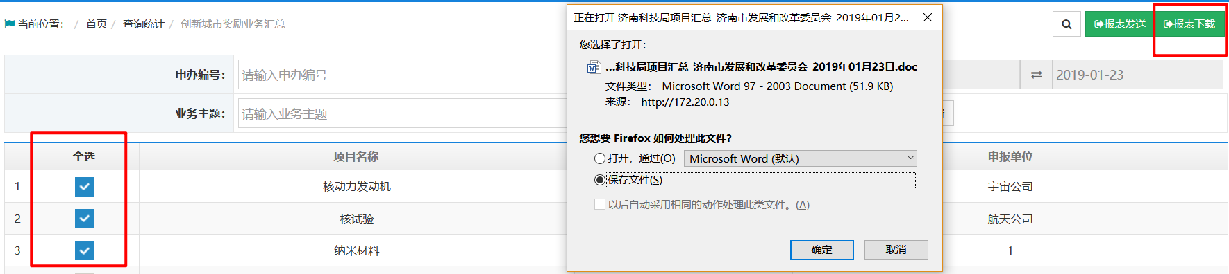

3.3通知公告
功能描述：
通知公告是受理单位，将汇总表添加到公告中，科技局可在此公告中下载材料和回复

3.3.1添加
操作说明：
（1）点击通知公告
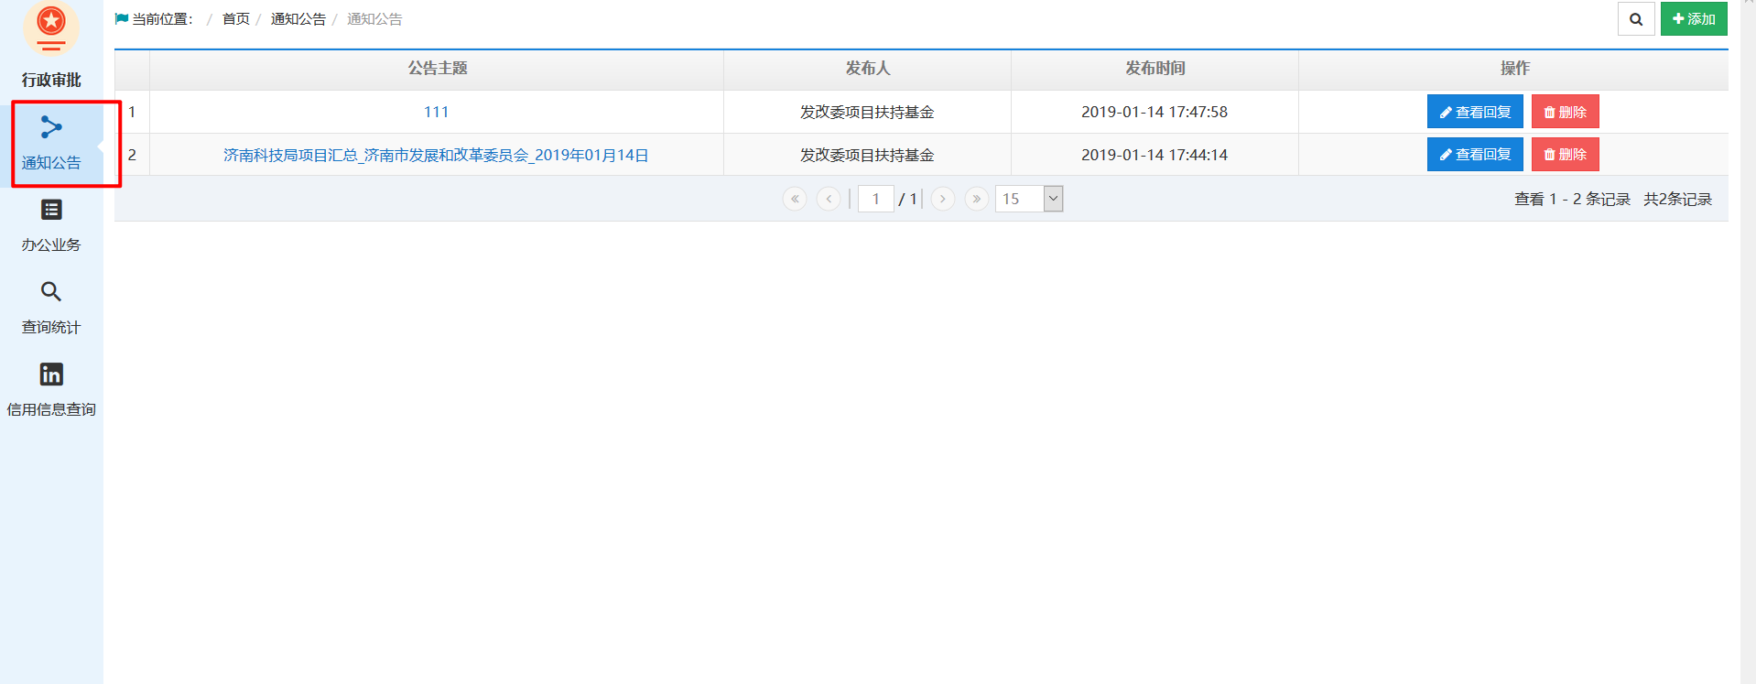
（2）点击添加
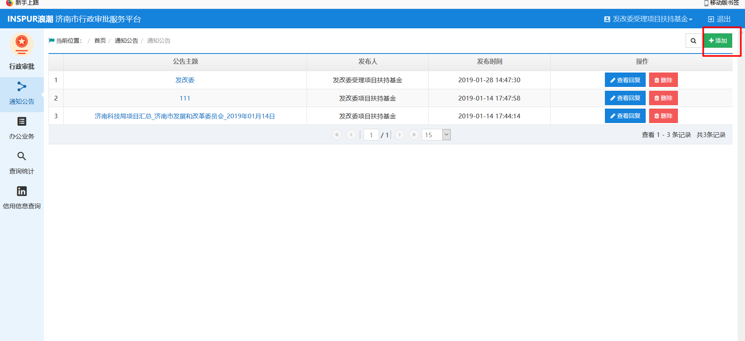

3.3.2发布
操作说明：
（1）公告主题 建议：公告主题为单位名称加上传时间
（2）通知方式，一般按角色通知即可，因“科技局创新型城市建设扶持资金” 角色为科技局单位独有，各部门将汇总表发到公告上，勾选此角色，科技局办理人员就可以收到。
（3）公告内容：默认内容“以上材料真实有效”
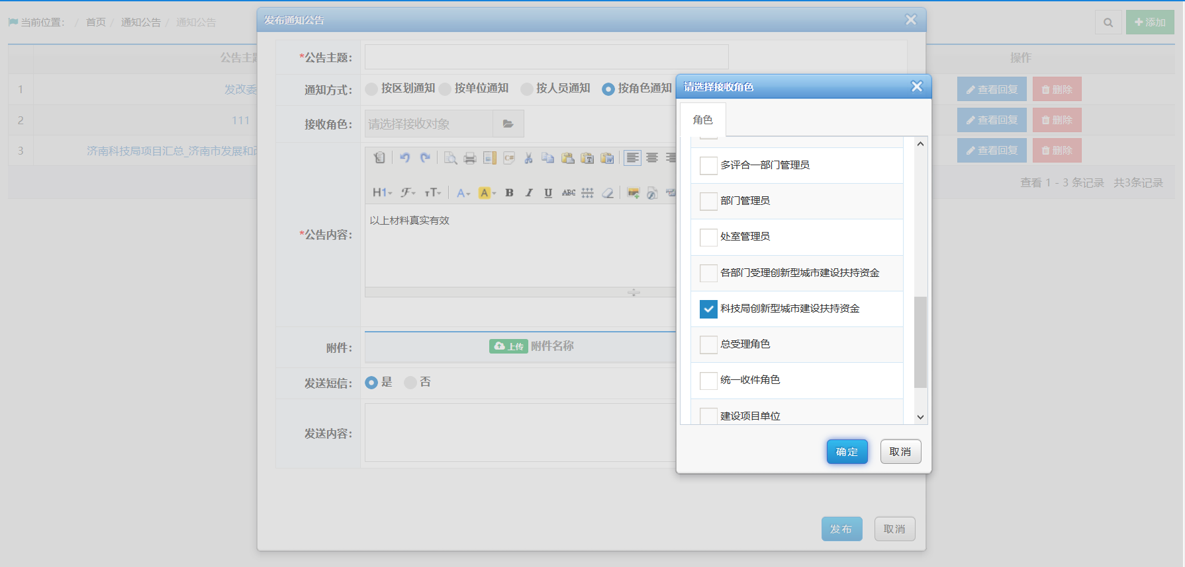
（4）附件：选择上传内容，这里上传为已电子签章汇总表
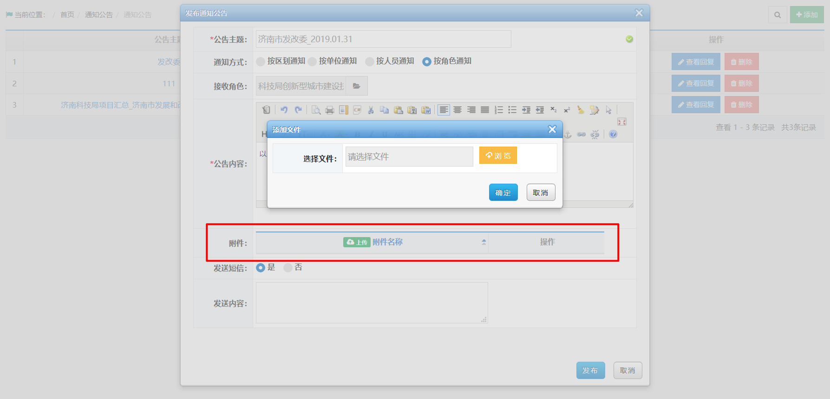

（5）查看回复：如科技局人员已查看公告，有回复内容，可点击看
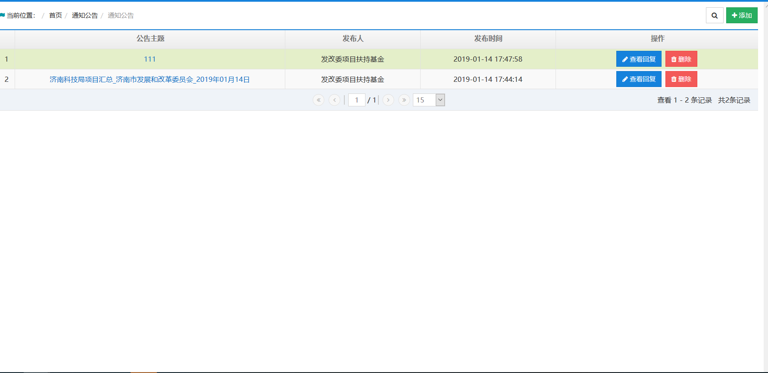

4创新办审批
地址：http://172.20.0.13

4.1批量办理
功能描述：
“创建国家创新型城市若干政策落实（创新型城城市奖励政策兑现）”此事项，审核环节和办结办结属于市创新办权限，各部门受理提交后，创新办负责审核和办结。
审核环节：批量提交，将当前审核环节提交下一环节，
办结环节：批量办结，只有当前是办结环节，才可批量办结，此事项“办结权限”为市创新办

注意：
- 各区县科技局受理业务，提交下一审核环节，提交给 “科技局办理项目扶持资金”此审核人
- 各市级单位受理业务，提交下一审核环节，提交给 “创新办理项目扶持资金”此审核人

操作说明：
（1）点击“办公业务—创新城市奖励业务办理”，可在这批量办理业务。

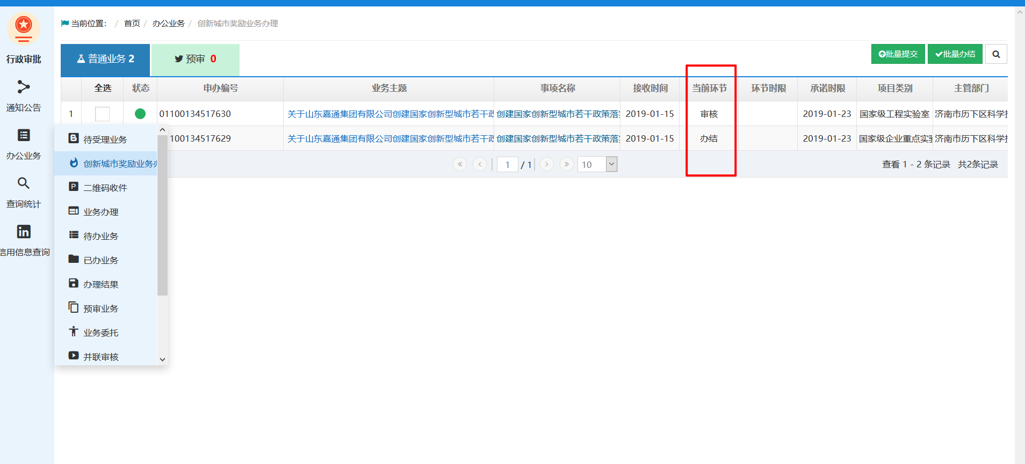
如：此业务做其他处理，驳回，整改，补齐补办，可在原先待办业务中处理

4.2创新城市奖励业务统计
功能描述：
此功能统计的是已办结的业务，根据项目类别统计
操作说明：
（1）点击“查询统计-创新城市奖励业务统计”，
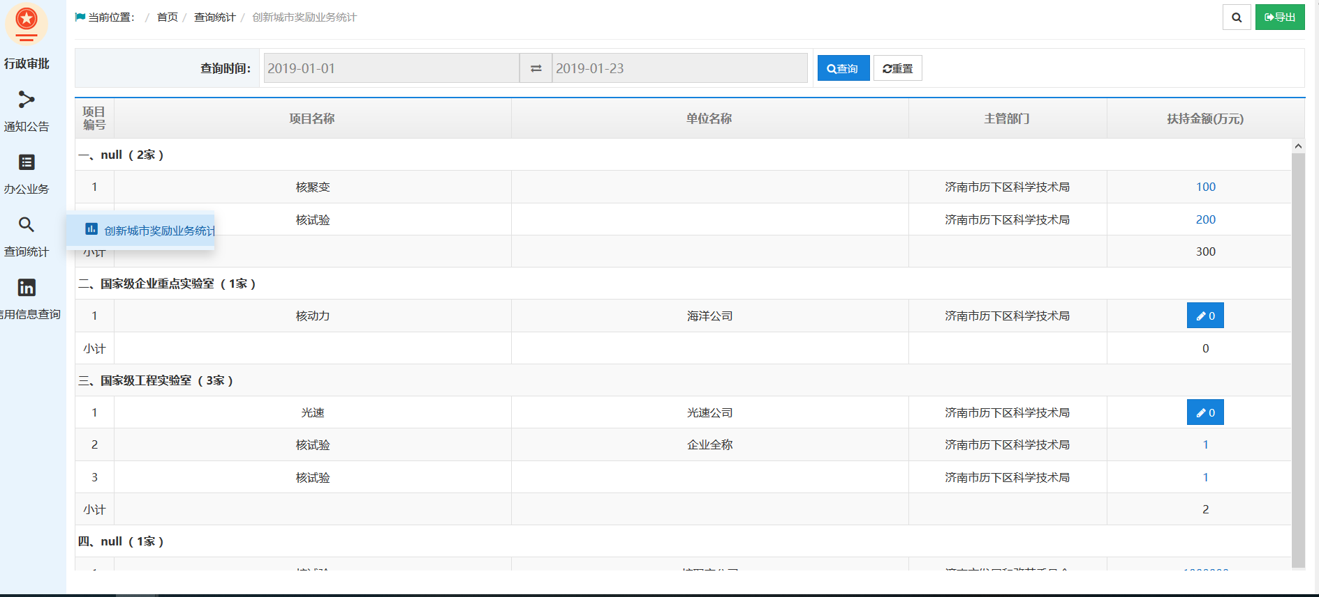
（2）点击“导出“
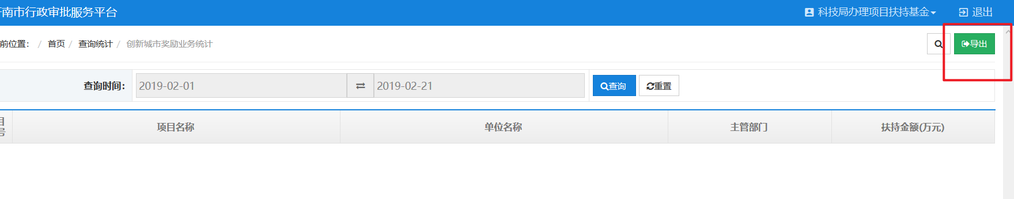
（3）会有一个excel表
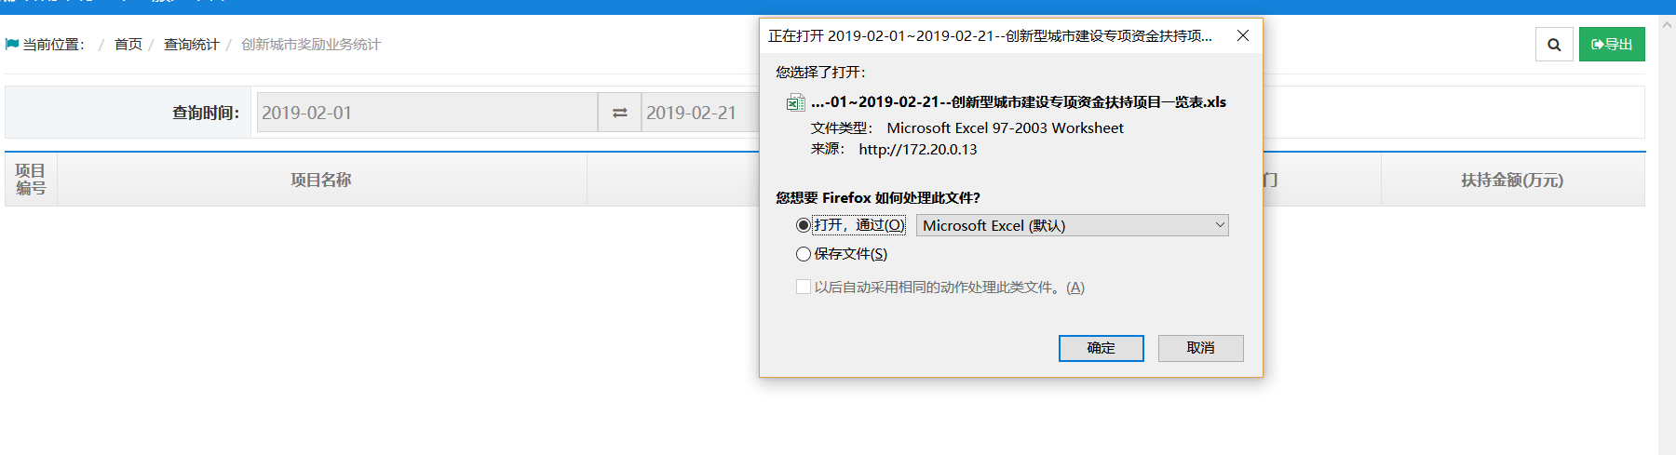

4.3通知公告查看
功能描述：
此通知公告查看是各个受理部门发送给科技局单位的通知
（1）点击通知公告查看
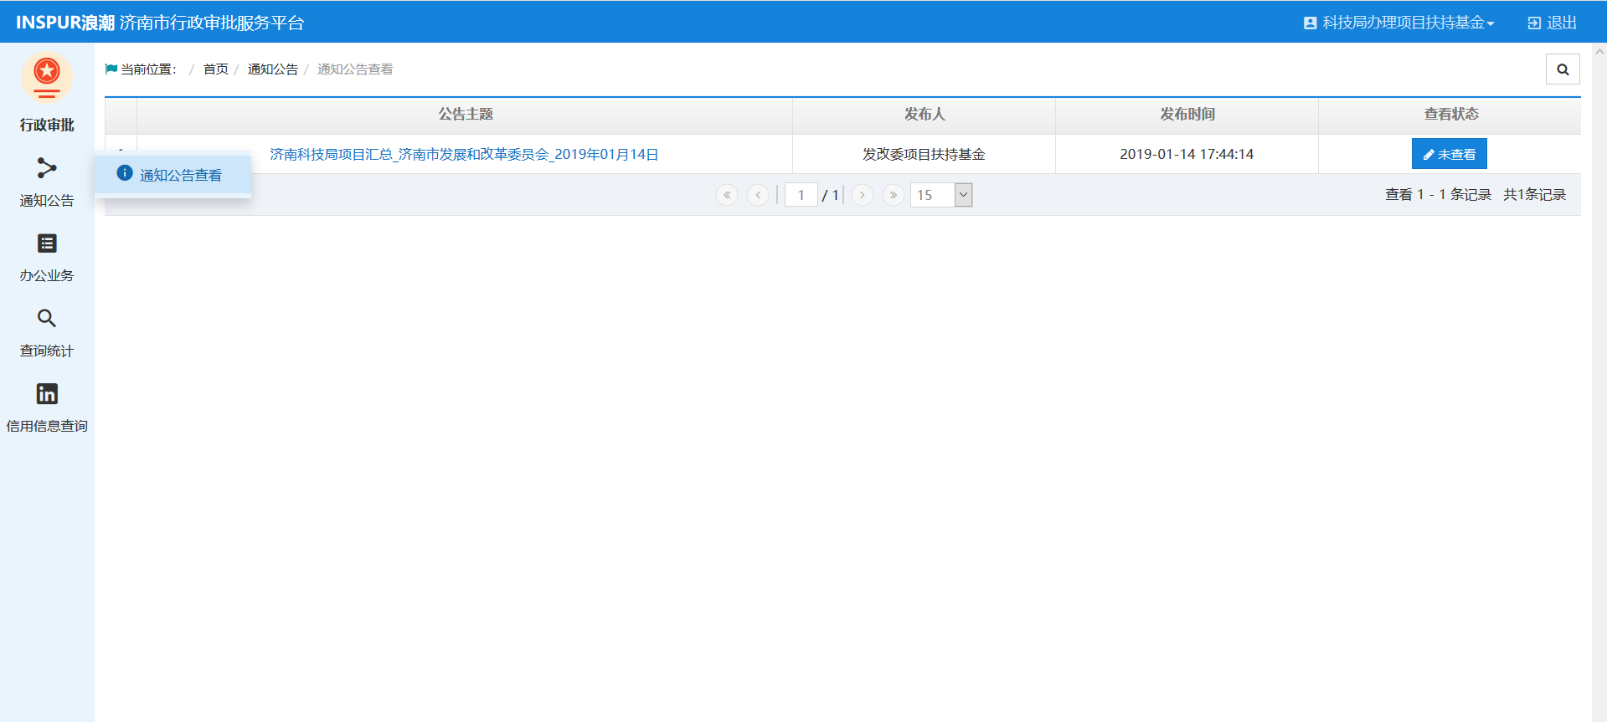
（2）点击 “未查看”如有附件（一般是各部门盖章汇总表），可下载，回复信息，点击提交回复信息
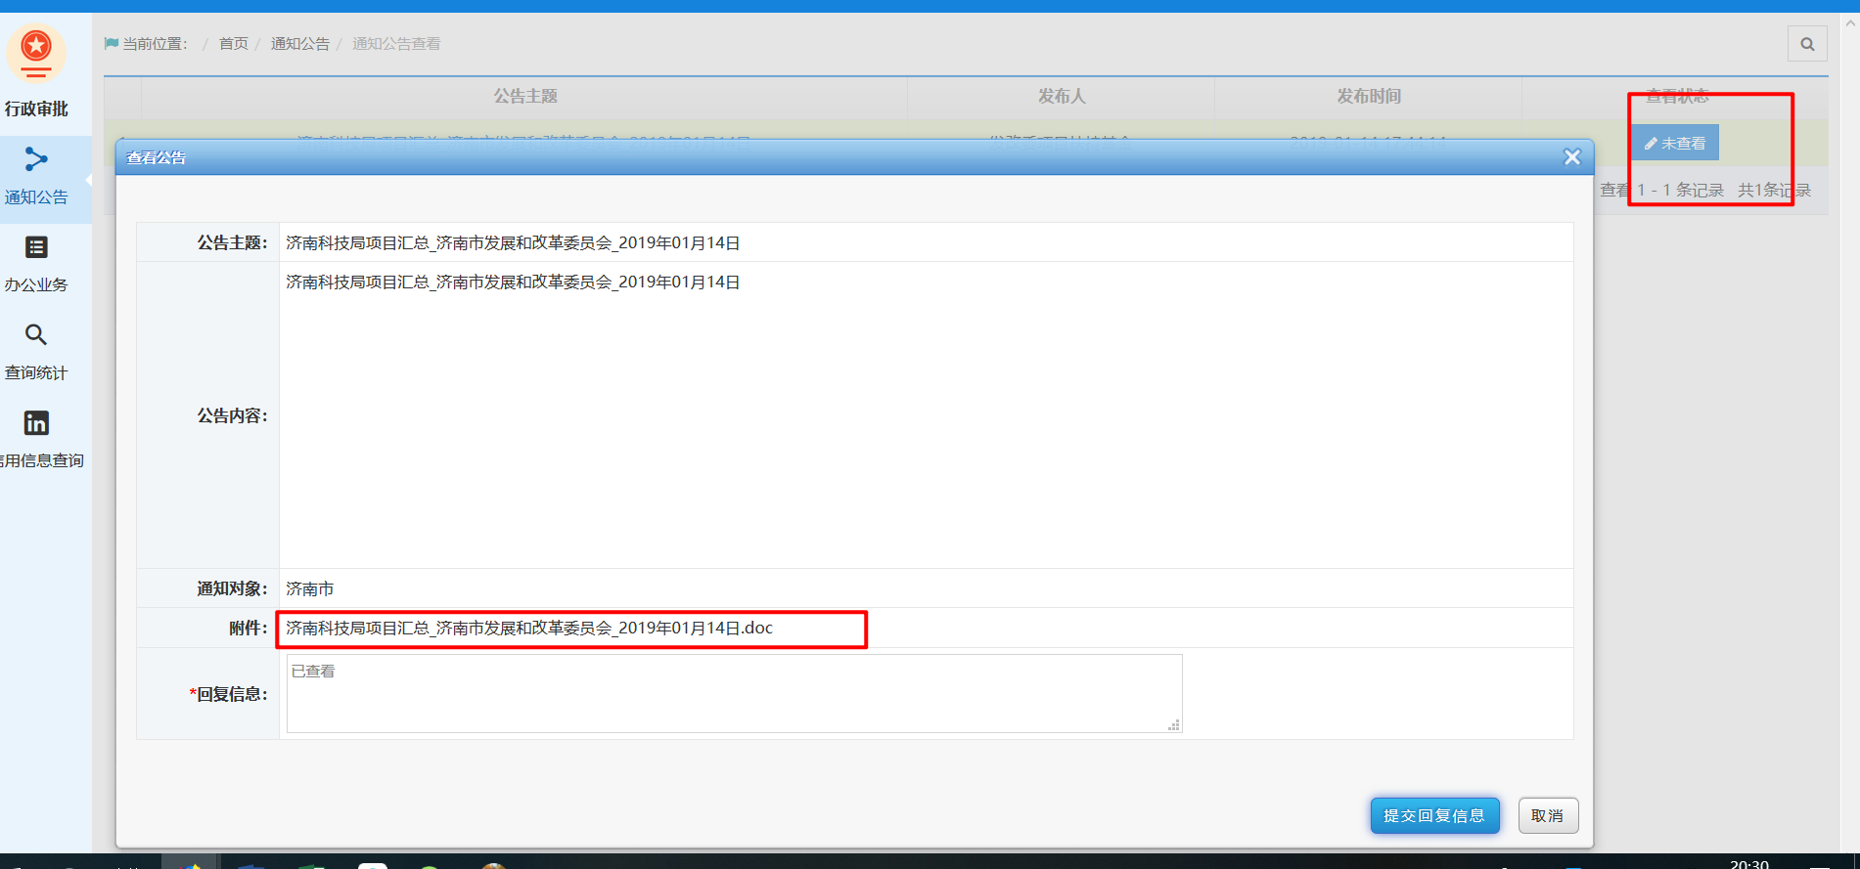
（2）回复以后状态已变
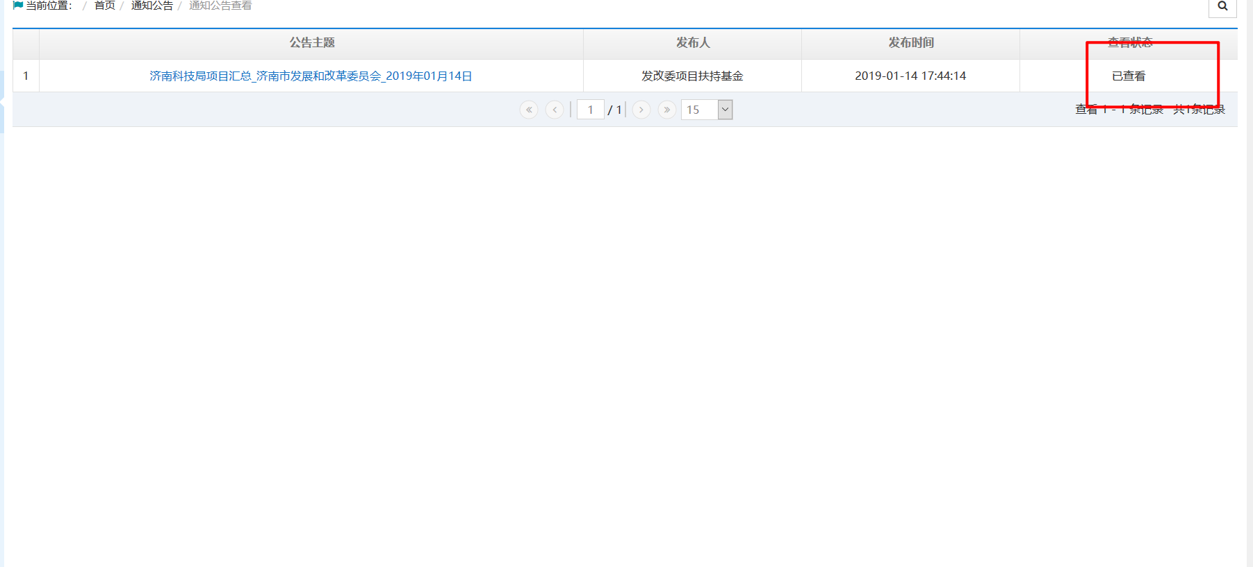

联系人：崔光学
联系方式：qq1686664750, 电话18816121025

